APPRENDRE A ECRIRE

* L'apprentissage de la lecture se fait en utilisant les formes de lettres rénovées en 2013 :

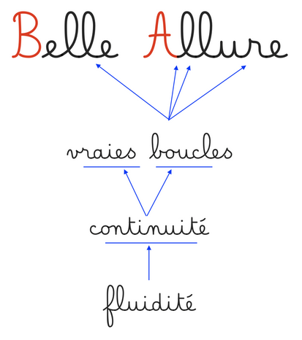 | - Le tracé ne s'interrompt que pour les lettres rondes (a, o, d, g, q, x) car elles commencent en haut de l'interligne.  - Les e sont formés par des boucles.  - les accents, les points des i et les barres des t sont ajoutés en fin d'écriture du mot  - Il n'y a pas de trait d'attaque (cf lettre c)  - Il n'y a plus d'oeilleton aux r, v, b ...
La police d'écriture Belle Allure (qui suit les recommandations) et les divers modèles pour les élèves sont proposés sur ce site . D'autres propositions sur le site officiel du créateur de la police, Jean Boyault.
* Une séance d'écriture se déroule de la façon suivante (15 minutes quotidiennes) :
1- gymnastique des doigts, qui permet à la fois une mise en condition musculaire et une recentration des élèves sur leur travail) et rappel de la posture à adopter pour une bonne assise
2- présentation de la lettre par l'enseignant.e qui trace la lettre au tableau en explicitant les différentes étapes, les trajectoires, les formes ... Les élèves peuvent ensuite verbaliser à leur tour.
3- la mémorisation du tracé par les élèves est travaillée de différentes manières : dans le sable, sur des lettres rugueuses, sur le plan vertical, les yeux ouverts, les yeux fermés ...
Une fois cette étape franchie, le tracé est réalisé sur le cahier.
Pour ceux qui ont des difficultés de mémorisation, revenir à des activités de maternelle pour travailler les tracés et faire verbaliser les élèves au fur et à mesure de son tracé.
4- écriture dans le cahier en limitant le tracé de la lettre seule (car l'une des difficultés de l'apprentissage de l'écriture est la liaison entre les lettres). Privilégier l'écriture de syllabes et mots. Proposer des phrases dès que l'élève en est capable.
Privilégier les supports seyes dès le départ pour éviter les changements de supports dans l'année. On peut différencier en jouant sur la taille du seyes (3,5 pour commencer) ou le lignage coloré.
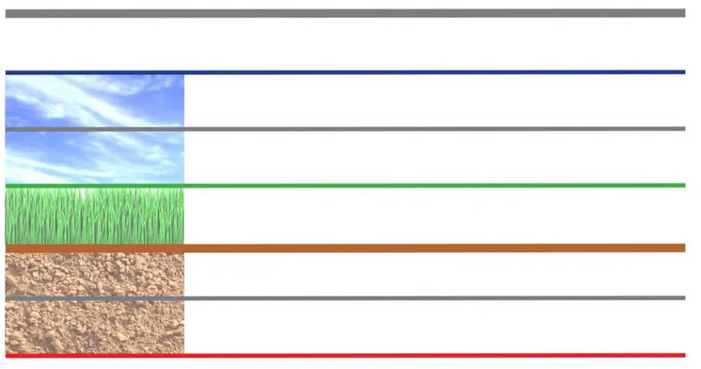
* Recommandations complémentaires :
- Caler la progression d'écriture sur celle de la découverte des graphèmes
- Vérifier la bonne posture d'écriture
- Vérifier la bonne préhension des stylos (proposer des guide-doigts ou gros stylos triangulaires en cas de besoin)
- Donner des frises colorées à reproduire dans le cahier pour habituer les élèves à se repérer dans les interlignes et les carreaux
- Préférer l'usage du stylo dès le départ (et non le crayon à papier) : il glisse mieux sur la feuille.
- Eviter les corrections en rouge des cahiers d'écriture mais privilégier l'auto-évaluation et l'auto-analyse : quelle est ta lettre championne ?

